**Proyecto de nación ámbitos de acción ciudadana**

|  |  |
| --- | --- |
| Nombre | Puntos |
| Héctor García | 10 |
| Gladys Santos | 10 |
| Douglas Castillo | 10 |
| Antonio Sicay | 10 |
| Nelson Misti | 10 |
| Mervil Ventura | 10 |
| Kevin Castro | 10 |
| Cesar Boror | 10 |
| Jazmín Zacarias | 5 |
| Melvin Chávez | 5 |

Ordenamiento Fiscal

El ordenamiento fiscal se refiere al conjunto de normas, leyes y políticas que regulan la recolección, administración y distribución de los ingresos y gastos del Estado. Es el sistema mediante el cual se establece y organiza la estructura tributaria de Guatemala, así como las reglas para la gestión de los recursos públicos.

El ordenamiento fiscal tiene como objetivo principal garantizar la estabilidad económica y financiera del Estado, así como el financiamiento de los diferentes programas, servicios y proyectos que benefician a la sociedad en general. A través de la recaudación de impuestos y otros ingresos, se busca generar los recursos necesarios para cubrir los gastos públicos, como la educación, la salud, la infraestructura, la seguridad, entre otros.

La recaudación de impuestos, el ordenamiento fiscal también abarca otros aspectos, como la regulación de los gastos públicos, la gestión de la deuda tributaria, la asignación de recursos y la transparencia en la administración de los fondos. También puede incluir medidas para fomentar la equidad fiscal, como la implementación de recursos económicos progresivos, que aumenten de manera proporcional a los contribuyentes de acuerdo a su capacidad económica.

En resumen, el ordenamiento fiscal es el conjunto de normas y políticas que regulan la recolección y administración de los ingresos y gastos del Estado, con el fin de garantizar la estabilidad financiera y el adecuado funcionamiento de los servicios públicos.

**Referencias de lo que es ordenamiento fiscal**

*Autor, monografías S, A, publicado por monografías plus en Guatemala, titulo ordenamiento fiscal en Guatemala, fecha de consulta (11 y 12 de abril del 2024 a las 14:30 horas), código URL*  [*https://www.monografias.com*](%20https://www.monografias.com)

*Autor, buenas tareas, fecha de la publicación 26 de julio del 2010, título Que es el ordenamiento fiscal, fecha de la consulta (12 y 13 de abril del 2024 a las 16:00 hora)s, código URL-* [*https://wwwbuenastaeras.com*](https://wwwbuenastaeras.com)

Jurídico: Marco legal

Conjunto de conductas y reglamentos, penales, laborales, fiscales y financieros que interactúan y están conectadas con base de principios de aplicación general esto quiere decir que es el aspecto jurídico, ya que se refiere a las normas, decretos de ley que regulan a un Estado y sus habitantes, dictadas por el poder legítimo del Estado, el cual en nuestro país es la Constitución Política de la República de Guatemala.

Jurídico: marco legal se comprende entonces que son las normas o leyes que el Estado ya ha estipulado para el mejor funcionamiento de nuestro país y las cuales son dictadas para su cumplimiento de cada uno de los ciudadanos. Pero a veces nos encontramos con algunas, irregularidades es decir que es una insuficiencia jurídica dentro de las normas, esto significa que no se cumple a cabalidad cada aspecto del fundamento del marco legal de una nación.

**Referencias de búsqueda de Jurídico Marco Legal**

*Autor. Congreso de la república de Guatemala, fecha de publicación (s/f), título del documento Jurídico marco legal en Guatemala, fecha de la consulta (13 de abril de 2024 a las 18:43 horas), código URL-* [*https://www.bing.com/search?q=jur%c3%ADdico+marco+legal+enguatemala+significado&qs=NEWU&pq=jur%c3%ADdico+marco+legal+en+guatemala+significado&cs=846&cvid=63LEDA5D3C845A2887EF7E5D24A*](https://www.bing.com/search?q=jur%c3%ADdico+marco+legal+enguatemala+significado&qs=NEWU&pq=jur%c3%ADdico+marco+legal+en+guatemala+significado&cs=846&cvid=63LEDA5D3C845A2887EF7E5D24A)

**Educación Vial**

La educación vial; es un grupo de actividades, enseñanzas y medidas dirigidas, a incentivar el conocimiento, la conciencia y el comportamiento responsable de las personas en relación con el tránsito y la seguridad vial. Su objetivo es promover conductas seguras y responsables en la vía pública reduciendo los accidentes en el tráfico y mejorar la convivencia entre peatones, ciclistas, conductores y demás usuarios en la vía. La educación vial abarca temas como: las normas de tráfico, las señales de tránsito y el respeto a los demás automovilistas y peatones.

La educación vial es importante y necesaria por las siguientes razones:

**Seguridad;** la seguridad vial tiene como objetivo principal reducir los

Accidentes de tránsito y, por lo tanto, salvar vidas.

**Conciencia;** la educación vial, busca concientizar la importancia de respetar las normar de tránsito y los derechos de los guatemaltecos, en la vía publica

**Formación;** la seguridad vial, proporciona conocimientos y habilidades necesarias para desenvolverse de manera segura y educada en la vía púbica.

**Prevención de accidentes;** por medio de la educación vial, promover hábitos y comportamientos seguros lo que contribuya a prevenir accidentes de tránsito, fomentando el uso correcto, cinturones de seguridad en los automovilistas, los cascos en los motoristas ya respetar el paso de cebra

**Convivencia;** la educación vial, fomenta la convivencia pacífica y el respeto entre los diferentes automovilistas en la vía pública.

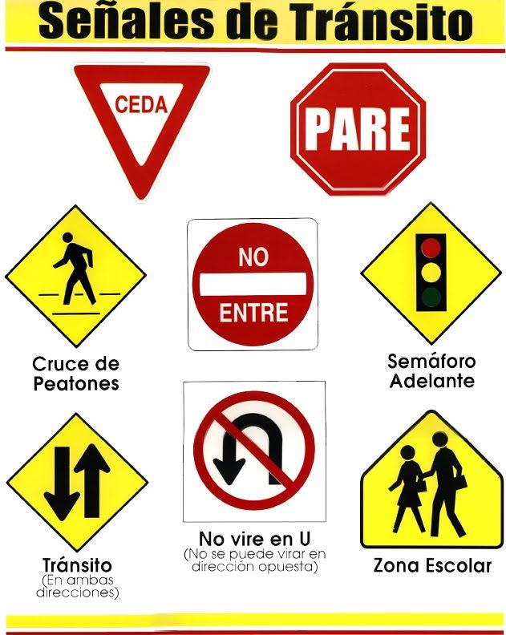

**Referencias de búsqueda de educación Vial**

*Autor Ovidio Sotelo Daniel, publicación (20 de febrero de 2019), titulo educación vial: concepto e importancia global, fecha de consulta (11 de abril de 2024 a las 17:00), URL-*[*https://es.m.wikipedia.org/wiki/educaci%c3%B3n_vial*](https://es.m.wikipedia.org/wiki/educaci%c3%B3n_vial)

**Cultura tributaria**

Es un conjunto de rasgos distintivos de los valores, actitudes y comportamientos de una sociedad, respecto al cumplimento de nuestras obligaciones y derechos, de los ciudadanos en materia tributaria.

Ha prevalecido una conducta adversa al pago de impuestos, en la mayoría de ciudadanos, que es una forma de cumplimiento a las obligaciones que tenemos como guatemaltecos, por lo tanto; es importante fortalecer la cultura tributaria como una herramienta principal para afrontar la evasión fiscal. Recordemos que una buena cultura tributaria es fundamental para el buen funcionamiento de un sistema tributario y para el desarrollo de una sociedad, Este proyecto debe cumplirse en conjunto con la Superintendencia de Administración Tributaria (SAT). Su función principal es el cobro del Impuesto al Valor Agregado (IVA), Impuesto sobre la renta (ISR), impuesto de circulación de vehículos terrestres marítimos y aéreos.

Tanto la SAT, como el ministerio de Finanzas y el ministerio de Educación deben hacer una alianza para crear programas que fomenten la conciencia fiscal desde edades muy tempranas.

**Referencias búsqueda cultura tributaria**

*Autor. Solís García Carlos Enrique, publicado (Guatemala noviembre 2022), titulo cultura tributaria como método para disminuir la evasión y elución fiscal en Guatemala, fecha de la consulta (11 de abril de 2024 a las 14:32 horas), código URL-* [*https://iies.usac.edu.gt*](https://iies.usac.edu.gt)

**Ornato; limpieza de la vías y espacios púbicos**

El boleto de ornato, es un impuesto obligatorio que todos los guatemaltecos tenemos anualmente, es utilizado por las municipalidades para el mejoramiento y el mantenimiento de las calles, tragantes y espacios públicos.

**Limpieza de espacios públicos:** Los fondos recaudados se utilizan para el mejoramiento y mantenimiento de parques, jardines, plazas y otros espacios públicos lo que contribuye a crear entornos más agradables para los guatemaltecos.

**Recolección de basura:** los recursos obtenidos del boleto de ornato también se utilizan para financiar el servicio de limpieza y recolección de basura en las áreas urbanas lo que contribuye a mantener la higiene y la salubridad del país.

**Seguridad del espacio público:** parte de los fondos recaudados se destinas a la contratación de personal de seguridad y vigilancia en los espacios públicos, lo que contribuye a brindar mayor tranquilidad y protección a los guatemaltecos.

Justificación

Es importante mencionar que el pago de boleto de ornato es obligatorio y su incumplimiento pude causar sanciones. Los montos a pagar varían según el municipio y la categoría del inmueble (residencial, comercial, industrial, etc.).

**Referencias de búsqueda de Ornato: limpieza de las vías y espacios públicos**

*Autor liceo canadiense, año académico (siclo 2022/2023), Titulo del documento Ornato limpieza de vías espacios públicos, fecha de la consulta 11 de abril del 2024, a las 16:51 horas dirección URL-*[*https://www.studocu.com/gt/document/liceo-canadiense/ciencias-sociales/ornato-limpieza-de-vias-y-espacios-publicos/70274917*](https://www.studocu.com/gt/document/liceo-canadiense/ciencias-sociales/ornato-limpieza-de-vias-y-espacios-publicos/70274917)

**Sufragio: participación a través del voto**

El sufragio universal, concede el derecho de votar a todos los ciudadanos de un país, también de esta forma lo establece la Constitución política de la república de Guatemala del artículo #140.

Siendo un estado libre, soberano e independiente, contamos con el derecho de libertad para manifestar la opinión de decisiones políticas. Con un objetivo personal de empadronarnos y en su momento acudir a las urnas electorales para asignar a los representantes de un país o pueblo, para que ocupen puestos en entidades públicas, estos personajes son: presidente, vicepresidente, diputados, y alcaldes municipales, estos se darán a conocer por medio de campañas políticas anuncios por radio o televisión. El voto es un derecho y un deber cívico y secreto aplicado a los ciudadanos, nada ni nadie podrá obligarnos a votar por determinado candidato o partido político, Los que tenemos derecho a votar somos los guatemaltecos con la mayoría de edad desde los 18 a los 60 años

**Referencias de búsqueda de sufragio, participación a través del voto**

*Autor García-Pelayo y Gross, año de la publicación (1969), título del trabajo pequeño Larousse ilustrado, editorial SL: siembro a los cuatro vientos.*

**Derechos y deberes constitucionales**

Los derechos y deberes constitucionales, son aspectos organizados en la Constitución de la república, que garantizan los derechos de los guatemaltecos, entre ellos están: El derecho a la vida, la libertad de locomoción, y a la libertad de expresión del pensamiento, que a la vez les generan tanto, derechos como obligaciones que se deben cumplir

Los derechos y deberes constitucionales son: El fundamento, para el buen funcionamiento de un estado de derecho, y asegurar la igualdad, la justicia y el respeto de todos los guatemaltecos, son complementos para la organización mutua, para garantizar la libertad y la dignidad a los ciudadanos mientras que los deberes hacen que tengan responsabilidad y respeto para las personas, y tener un orden jurídico.

**Referencias de búsqueda de derechos y deberes constitucionales**

*Autor Riofrío, Juan Carlos, fecha de publicación (29 de mayo de 2020), título del documento Derecho y deberes constitucionales, fecha de la consulta (13 de marzo del 2024), Dirección URL-* [*https://es.wikipedia.org/wiki/Derechos_constitucionales*](https://es.wikipedia.org/wiki/Derechos_constitucionales)

**Equidad laboral, ética social y de género**

**Equidad**: reconocer a todos por igual, sin hacer distinción entre una persona y otra, desacuerdo a sus características físicas, a su condición social a sus etnias, a su religión o su genero

**Equidad laboral;** es la igualdad de oportunidades para obtener y desenvolverse en el campo laboral y así generar ingresos para tener una mejor calidad de vida.

**Equidad étnica;** Guatemala es un país pluricultural, es por eso que todos los pueblos tienen que ser respetados y deben ser tratados por igual, teniendo los mismos derechos y oportunidades para poder participar en nuestra sociedad

**Equidad social;** es la aplicación de los derechos**,** y obligaciones de manera justa a las personas, no importando la discapacidad, etnia o nivel económico, para tener las mismas oportunidades políticas, culturales y económicas.

**Equidad de género;** dentro de la sociedad los hombres y las mujeres deben gozar los mismos derechos, laboral y educativo para mayores oportunidades, no importando su estado civil, raza, color o discapacidad física.

**Referencias de búsqueda de la equidad laboral, social y de genero**

*Autores Belén Agrela Romero, Gutiérrez Camino, fecha de la publicación (10 de enero de 2017), título del documento equidad laboral, social y de género, fecha de la consulta (12 de abril de 2024), Dirección URL-https://core.ac.uk/download/pdf/81229701.pdf*

**El respeto a las diferencias: Pluriculturales y multilingüísticas**

El respeto a las diferencias pluriculturales y metalingüísticas permite el intercambio de conocimientos, tradiciones, costumbres, entre diferentes grupos culturales. Esto enriquece la identidad cultural de los guatemaltecos, en su conjunto y promueve la tolerancia, el entendimiento y la aceptación de la diversidad pluricultural

Como sabemos, cada cultura tiene su propio patrimonio cultural, que incluye su lengua, tradición arte, música, gastronomía entre otros aspectos. El respeto a esta diferencia contribuye a preservar y valorar el patrimonio cultural de cada uno de los grupos, evitando su pérdida o asimilación por parte de la cultura dominante.

Las diferencias pluriculturales y multilingüísticas implica conocer y valorar a todas las personas y comunidades sin importar su origen étnico cultural y lingüístico

En conclusión, el respeto a las diferencias pluriculturales y multilingüísticas es esencial para construir sociedades justas y respetuosas. Promover la igualdad de derechos y oportunidades para todas las culturas y lenguas contribuye al enriquecimiento cultural, la preservación del patrimonio y las 22 lenguas nativas, de cada pueblo de todo país entre ellas destacan: Kaqchikel, K´iche, Mam, Mopan, Xinka, Español Castellano.

**Referencias de búsqueda del respeto a las diferencias pluriculturales y multilingüísticas**

*Autor Grupo Ecoguata, fecha de la publicación (10 de mayo de 2017), título del documento Respeto a las diferencias pluriculturales y multilingüísticas en el país, fecha de la consulta (15 de abril del 2024 a las 17:30 horas), dirección URL-* [*https://ecoguatepn2016.wordpress.com/explicacion-fisica/respeto-a-las-diferencias-pluriculturales-y-multilinguisticas/*](https://ecoguatepn2016.wordpress.com/explicacion-fisica/respeto-a-las-diferencias-pluriculturales-y-multilinguisticas/)